📘 myPOD ↔ Etsy ↔ Printify 통합 운영 가이드 (v1.2)
자동화 대시보드 연동 작업 순서, 역할 분담표, 결제·정산 프로세스, $30 판매가 적정성 분석 & 전체 플로우 차트 다이어그램

📊 1. 자동 vs 수동 역할 분담표 (Task Matrix)
구분 | 주체 | 상세 작업 내용 | 자동/수동
기획 & 생성 | myPOD (AI) | 미 트렌드 분석, AI 디자인 생성, 흰색 배경(#FFFFFF) 적용 | 🤖 100% 자동
SEO 태그 | myPOD (AI) | Etsy 상위 노출용 제목(Title) & 13개 키워드 태그 생성 | 🤖 100% 자동
자산 익스포트 | myPOD | Etsy 2.5K 목업(2500px) & POD 4K 투명 PNG(4000px 300DPI) 생성 | 🤖 원클릭
자산 수집 | 사용자 | 4K PNG / 2.5K 목업 다운로드 및 SEO 제목/태그 복사 | 👤 수동
상품 셋팅 | Printify | 4K PNG 업로드 ➔ 상품 종류/색상 선택 ➔ Publish to Etsy | 👤 최초 1회
마켓 등록 | Etsy | Printify 연동 Draft 항목 진입 ➔ myPOD 2.5K 목업 & SEO 적용 | 👤 최종 최적화
주문 수집 | Etsy ➔ Printify | Etsy 주문 발생 시 Printify로 구매자 배송 정보 자동 전달 | 🤖 100% 자동
원가 결제 | Printify | 사전 등록된 판매자 신용카드에서 실제 인쇄비 + 배송비 자동 결제 | 🤖 100% 자동
제작 & 배송 | Printify | 미국/현지 인쇄 공장에서 DTG 인쇄 후 구매자에게 직접 배송 | 🤖 100% 자동
송장 추적 | Printify ➔ Etsy | 배송 송장 번호(Tracking No.) 자동 전송 ➔ Etsy 배송 완료 처리 | 🤖 100% 자동

🔄 2. 단계별 연동 작업 순서 (Step-by-Step)
📷 전체 작업 프로세스 플로우 차트 (Workflow Diagram)
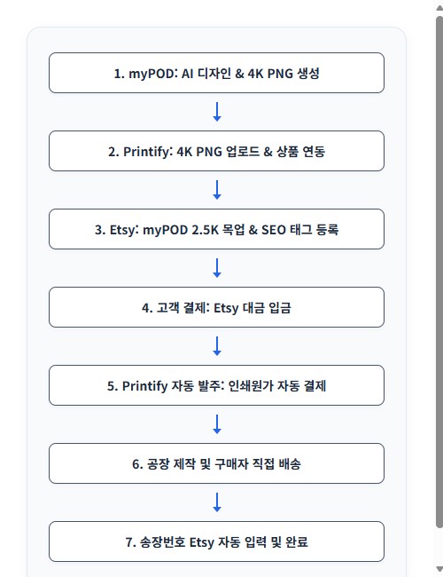

1단계. myPOD에서 AI 디자인 및 자산 생성 (약 1분 소요)
• AI 디자인 생성 (🤖 자동): myPOD 대시보드에서 키워드/위트 문구 설정 후 생성 진행. Google Imagen 4.0이 흰색 배경(#FFFFFF) 일러스트를 생성합니다.
• Etsy SEO 문구 생성 (🤖 자동): Gemini가 검색 상위 노출용 제목과 13개 태그를 작성합니다.
• 자산 다운로드 (👤 수동): [🖨️ 4K 투명 PNG] 및 [👕 Etsy 2.5K 목업] 버튼 클릭 후 [제목 복사], [태그 복사]를 진행합니다.

2단계. Printify에 인쇄 원본 세팅 (약 2분 소요)
• 상품 선택 & 원단 배치 (👤 수동): Printify(printify.com)에서 Bella+Canvas 3001 등 원하는 POD 티셔츠/에코백을 선택하고 myPOD 4K 투명 PNG를 업로드하여 위치를 조절합니다.
• Etsy 연동 송출 (🤖 자동/1클릭): Publish to Etsy 클릭 시 Printify와 연동된 Etsy 스토어로 기본 정보가 Draft(임시저장) 목록으로 전송됩니다.

3단계. Etsy 스토어 최종 최적화 및 등록 (약 1분 소요)
• Draft 목록 진입 (👤 수동): Etsy Shop Manager ➔ Listings ➔ Draft 선택.
• 목업 및 SEO 교체 (👤 수동): Printify 기본 목업 대신 myPOD에서 받은 Etsy 2.5K 고해상도 목업을 썸네일로 등록하고, 복사한 SEO 제목과 13개 태그를 붙여넣습니다.
• Publish (판매 시작): 최종 검토 후 등록하여 전 세계 판매를 개시합니다.

4단계. 판매, 정산 및 자동 배포 (100% 자동 실행)
• 고객 결제 & 정산 (🤖 자동): 고객 구매 대금($30.00 내외)이 Etsy Payments 계좌로 입금됩니다.
• Printify 주문 전송 & 카드 결제 (🤖 자동): 주문 정보가 Printify로 자동 전달되고, 판매자의 카드에서 실제 인쇄비+배송비만 자동 결제됩니다.
• 생산, 배송 & 송장 추적 (🤖 자동): 현지 공장에서 제작 후 직배송하며, 송장 번호가 Etsy에 자동 입력되어 주문이 완결됩니다.

💰 3. 결제 및 정산 프로세스 (Financial Flow)

💵 마진 정산 예시 (티셔츠 1벌 판매 시)
• Etsy 고객 판매가 (입금): +$30.00
• Printify 제작 원가 + 현지 배송비 (카드 자동 결제): -$13.50
• Etsy 마켓 수수료: -$3.00
• 최종 순수익 (Profit): +$13.20 (약 18,000원 / 마진율 44.0%)

🎯 4. $30.00 판매가 적정성 분석 & 실전 가격 전략

1) 실제 손익 정밀 산출표 ($30.00 무료배송 기준)
구분 | 세부 항목 | 금액 ($) | 비고
매출 (Revenue) | Etsy 최종 판매가 | +$30.00 | Free Shipping 포함
제작 원가 | Printify 인쇄 원가 | -$8.75 | Bella+Canvas 3001
배송비 | 미국 현지 표준 배송비 | -$4.75 | US Standard Shipping
Etsy 수수료 | 등록비 ($0.20) + 거래 (6.5%) + 결제 (3%+$0.25) | -$3.30 | $0.20+$1.95+$1.15
최종 순수익 | 순이익 (Net Profit) | +$13.20 | 순마진율 44.0%

2) $30.00 가격이 적정한 3가지 핵심 이유
① 미국 소비자의 구매 장벽 완화: 미국 고객들은 '$24.99 + 배송비 $4.99'보다 '$29.99 / $30.00 Free Shipping' 표기를 훨씬 선호하며 장바구니 이탈율이 급감합니다. 또한 Etsy 알고리즘이 무료배송 적용 상품을 검색 상위에 우대 노출합니다.
② Etsy 그래픽 티셔츠 평균 시세 부합: 미니멀/반려동물 맞춤 티셔츠의 시장 시세($28~$35)에 정확히 부합하여 가장 높은 브랜드 신뢰감을 형성합니다.
③ 마케팅 및 프로모션 여유 공간 확보: 44%($13.20)의 넉넉한 순마진이 확보되어 15~20% 상시 할인 프로모션을 진행하더라도 건당 13,000원 이상의 튼튼한 수익을 유지할 수 있습니다.

3) Etsy 상위 1% 셀러들의 필살기 가격 전략 (Sale 전략)
• 정가(Regular Price) 설정: $34.99
• Etsy 상시 20% Sale 적용: $27.99 + Free Shipping (실제 결제 가격)
• 실 순수익: +$11.19 (약 15,000원 수익 유효)
👉 정가를 $34.99로 적어두고 20% 할인 배지를 붙여 $27.99~$29.99에 판매하면 구매자에게 시각적 자극을 주어 구매 전환율(Conversion Rate)이 2배 이상 상승합니다.

